Мониторинг хода образовательного процесса Богданова Е.А. понедельник обществознание
Класс | Предмет | Дата урока | Учитель | Тема урока | Электронное приложение к уроку | Самостоятельная работа по теме | Контроль за освоением темы | Номер телефона учителя- предметника | Адрес электронной почты
7б | обществознание | 13.04 | Богданова Е.А. | § 25. Практикум 4 |  | V. Составляем таблицу Приведите в таблице сходства и различия моральной и правовой ответственности. | Для тех, кто не может работать на сайте «Якласс» VII. Работаем с документами если для ответа надо цитировать документ выписывайте только нужное.  Для остальных тест по параграфу 24. | 89525674743 | elenabogdanova69@gmail.com

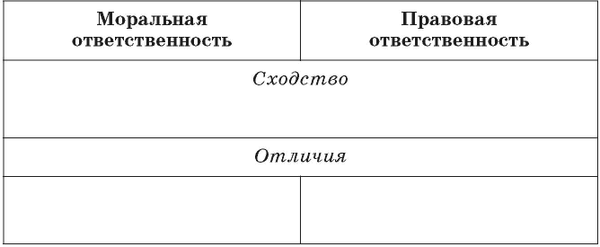
1. Охарактеризуйте моральную ответственность.
3. Какие виды наказания могут быть назначены за нарушение правовой ответственности?

